Мастер – класс для родителей «Камешки Марблс – разноцветное счастье детей»
Подготовила Федоровская О.В.

«Истоки способностей и дарований детей на кончиках пальцев.
От пальцев идут тончайшие ручейки,
которые питают источник творческой мысли».
В.А. Сухомлинский

Цель: - рассмотрение современной методики применения коррекционной технологии в образовательной деятельности с детьми;
Задачи:
- познакомить родителей с нетрадиционной технологией использования камешков Марблс в обучении детей;
- мотивировать родителей на применение камешков Марблс в домашних условиях;
- использовать нетрадиционные методы работы для повышения эффективности процесса коррекции речевых нарушений;
Оборудование:
1. листочки бумаги круглой формы для записи имени;
2. фломастеры;
3. подносы;
4. камешки Марблс разного цвета, формы, текстуры, размера;
5. картинки для работы: «Цветочная полянка», «Мозаика» - игрушки, фрукты, овощи, буквы, цифры, «Торт», лабиринт, улитка, жираф, судоку, поле для крестиков-ноликов, разноцветные полоски, поле для тучки и цветочков, гроздь винограда, игры - бродилки
6. чудесный мешочек

Ход мероприятия:
1. Приветствие
Добрый день, уважаемые родители! Я рада вас всех приветствовать на моем мастер-классе.
2. Вступление
Тема моего мастер-класса «Камешки Марблс – разноцветное счастье детей», т.е. как можно использовать камешки Марблс в работе с детьми дошкольного возраста. Для того, чтобы начать мастер-класс, мне нужно знать, как к вам можно обращаться по имени. Напишите на листочке свое имя и прикрепите слева на груди.
Вся жизнь ребенка – игра. И поэтому процесс обучения не может проводиться без неё. Тактильные ощущения, мелкая моторика, мыслительные операции развиваются в детской игре. Работа с ребенком должна быть игровой, динамичной, эмоционально приятной, неутомительной и разнообразной. Это подтолкнуло меня к поиску как традиционных, так и нетрадиционных игровых приемов и средств работы с детьми. Одним из таких приемов является специально организованная деятельность с использованием интересных камешков, которые называются Марблс.
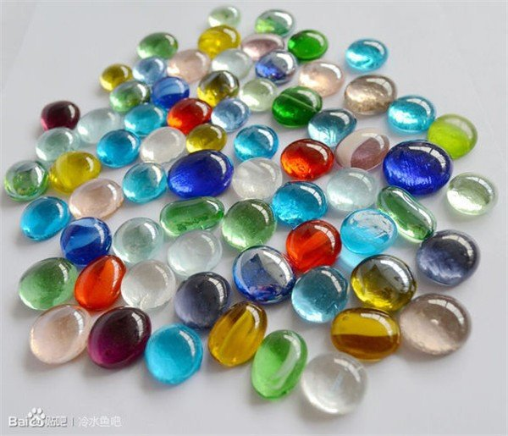

3. Теория
Марбл – это шарики или сплюснутые овальной или круглой формы. Они могут быть сделаны из глины, дерева, пластика или чаще всего из стекла. Они имеют разнообразные оттенки, цвета, красота которых завораживает настолько, что и взрослым и детям хочется к ним прикоснуться, подержать в руках. А главное их предназначение это веселые, полезные и простые игры. С какого возраста можно использовать данные камешки – с 2-3 лет и старше. Но помните, что детки младшего возраста могут свободно брать в их рот, поэтому рекомендуется брать более крупные Марблс и обязательно играть под присмотром взрослых.
Имеется богатый и разнообразный практический материал – комплексы игр с использованием камешков Марблс. И сейчас с некоторыми из них я хочу вас познакомить.
4. Практическая часть
А) ОБСЛЕДОВАНИЕ КАМЕШКОВ
- Что в этих вазах? Как вы полагаете?
- Опустите свои руки в вазы и обратите внимание на форму, цвет, текстуру и расскажите какие они (гладкие, скользкие, прохладные, шершавые и т.д)
- Посмотрите на цвет камешков и назовите одним словом, какие они? (цветные, разноцветные)
- А теперь подумайте, как взрослые, что можно кроме формы, цвета и текстуры предложить детям?
- А сейчас давайте попробуем тактильные ощущения, они бывают:
- Кулачковые (как можно больше возьмите в кулачок камешков, и раскрыв кулачки, определите визуально, не считая в каком кулачке больше (можно и считать)
- Щипковый захват (обеими руками возьмите камушки (ведущая рука захватывает больше)
- Пинцетные (взять камешек большим и первым пальцем обеих рук, абсолютная тишина, мы еще и послушаем речевые звуки, один камешек уронили в вазу, второй на стол)
- Что за звуки мы услышали? (в вазе – звон, на столе – стук)
(взять красные камешки большим и третьим) и т.д. Можно упражнять все пальчики в любом порядке слева направо
- Еще раз взяли двумя ладонями и уронили в вазу.
- Что услышали? (шум)
Вот так на простом материале дети могут различать не речевые звуки.
Вопрос: как вы думаете, что можно развивать во время использования таких упражнений? (моторику пальцев, сосредоточенность, тактильные ощущения)
Б) ПРОСТРАНСТВЕННАЯ ОРИЕНТАЦИЯ
- Первый человек – возьми зеленый камень правой рукой и положи слева от себя;
- Второй человек – возьми красный камень левой рукой и положи справа от себя;
- Третий человек – возьми оранжевый камень и положи перед собой;
- Четвертый – возьми желтый камень и положи сзади посуды;
Вопрос: Какие понятия можно формировать этим упражнением?
(закрепляем понятия слева, справа, сзади, впереди и т.д)

В) РАБОТА НАД АНТОНИМАМИ ПРЯМОЙ – КРИВОЙ
- Слева сидящие выкладывают прямую тропинку любого цвета, можно чередовать
- Справа сидящие – кривую (можно чередовать по цвету, форме, размеру)
А сейчас, соберем и устроим грохот.
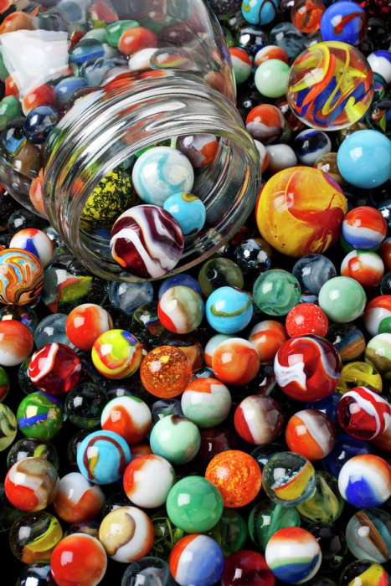
Г) РАБОТА НА ТЕКСТУРОЙ КАМЕШКОВ
- Найдите как можно больше гладких камешков и шершавых (шершавыми можно считать камни у которых есть грани) и потрогайте пальчиками.

Д) РАБОТА С КАМНЯМИ БЕЗ ОБРАЗЦА
- Представьте, что скоро у мамы праздник. Какой подарок можно сделать из камней?
(торт, цветок, бабочку, бантик и т.д)
Можно выложить из квадратов и кругов машинку.
Все что можно выложить из палочек, то можно и выложить из камней.

Е) ИГРЫ
Я предлагаю использовать камешки Марблс для организации следующих игр:
Игра «Цветочная полянка»
Задание: - слева сидящие выложить цветочную полянку, где у цветочков нет серединок и на стебельках добавить листочки
- справа сидящим – наоборот добавить лепесточки у цветка и выложить недостающие стебли и тоже добавить листочки.
Игра Мозаика»
Задание - на картинке соответствующим цветом нужно заполнить кружочки (желательно подобрать по размеру и цвету)
Игра «Украсим торт»
Задание - верхний ряд у торта – с чередованием двух цветов, средний одним цветом, а нижний ярус – крупными Марблс
v «Чудесный мешочек»
Задание – по очереди вынуть из мешочка предметы. Что вы вынули из мешочка? (разноцветные камешки)
- Какого цвета камешек, такого цвета предмет (например: желтый камушек – желтый лимон)
Игра «Лабиринт»
Задание – выложить лабиринт любым цветом или по цвету полосок лабиринта
«Буквы» - запоминают их зрительно
Задание – выложить буквы разного цвета и составить слово (например: шина). Придумайте слова, которые начинаются с этих букв.
«Зеркало»
Задание – выложи букву в зеркальном отражении
«Техники»
Задание – почини сломанные буквы
«Цифры» - запоминают образ цифр
Задание – выкладывает цифры нужного цвета. Чего бывает два?
«Крестики – нолики»
«Разноцветная полоска»
Задание – найдите самый прозрачный камень и он будет путешествовать и менять цвет - двигайте его по полоске, называя каким цветом стал камень и добавляя (например белый, как снег и т.д)
«Выложи по образцу»
Задание – нужно выложить по образцу похожую картинку.
Но можно в играх использовать не только камешки овальной и круглой формы, но форме определенного предмета. Но с такими камешками возникает много новых идей. И это будут более сложные игры, которые способствую развитию навыков чтения, письма, т.е мы будем учиться делить слова на слоги, определять первый и последний звук в слове, последовательность звуков
«Гроздь винограда»
Задание - нужно на веточку прикрепить ягодки винограда синего цвета. (например взрослый показывает картинку или называет слова , а ребенок делит слово на слоги и на веточке винограда ищет маленькую веточку из нужного количества слогов)
Слова: кошка, сок, колесо, лимон, вода, машина, дом, рука и т.д
«Тучка и дождик»
Задание - нужно подобрать слово на заданный звук. (например из тучки должен политься дождик капельками и полить цветок со звуком К в начале слова, со звуком Ш – в середине, со звуком А – на конце и т.д)
«Жираф»
Задание – определение первого звука в слове (украсить жирафа пятнышками, после того, как определят первый звук в слове.
Можно использовать разные игры для определения второго, последнего звука в слове.
Слова: стул, улица, цапля, туча, кошка, арбуз, книга и т.д.
«Судоку»
Задание – заполнить все клеточки, чтобы цвет камней не повторялся.
Игры бродилки – для автоматизации звуков в словах
- Помоги Белоснежке добраться до домика семи гномов и угостить их конфетами. Для этого ты должен правильно назвать картинки (или повторять слова за мной). С каждым правильно произнесённым словом ты берёшь камешек и выкладываешь дорожку Белоснежки к домику 7 гномов. Говори красиво, выделяй звук [Л]. В конце игры можно посчитать количество камешков на дорожке, назвать цвета выложенных камешков. Для такого варианта игры листы с предметными картинками можно разрезать, чтобы получились карточки с отрабатываемым звуком;
- Посмотри внимательно на картинки (в данном случае лист с картинками не разрезается). Назови мне те картинки, где звук [Л] стоит в начале слова (середине, конце);
Назови и покажи домашних животных, диких животных, фрукты, овощи, продукты (используются листы с предметными картинками);
- Помоги добраться до острова. Говори правильно звуки З – ЗЬ
- Помоги мальчику добраться до бассейна . Говори правильно звуки Р
- Помоги рыбке подняться на поверхность. Говори правильно звук Ж
(можно все картинки разрезать и перемешать и предложить детям выбрать свои картинки на определенный звук)
- Для развития цветовосприятия можно выкладывать камешки разных цветов...
Игр по использованию камешков Марблс очень и очень много. При работе с данными камешками нужно ребенку давать четкую инструкцию для выполнения.
При использовании камешков Марблс у детей обогащается речь, развивается внимание, мышление и творческое воображение. Дети становятся уверенными в себе и обогащаются положительными эмоциями. Данные игры способствуют речевой активности детей и могут быть использованы как в под групповых и индивидуальных занятиях, так и свободной деятельности.
5. Рефлексия
- А сейчас еще раз опустите свои руки в вазочки с камнями и ощутите , какая от них идет положительная энергия.
- Скажите, что развивают камешки Марблс?
Разделы для работы с камешками Марблс:
- Развитие тактильно-двигательного восприятия;
- Формирование сенсорной культуры (сенсорные эталоны – форма, цвет, величина);
- Развитие зрительного восприятия;
- Развитие восприятия пространства;
- Развитие творческих способностей;
- Развитие речи;
- Формирование буквенного анализа;
Я предлагаю вам в завершении оценить наш мастер-класс. Выложите смайлик с улыбкой, кто много интересного и полезного получил на мероприятии и грустный смайлик– кому не очень понравилось.

Ярославль 2021г.

